|  |
| --- |
| **Навозоразбрасыватель CELIKEL CRAFTER X18** |
| **Ваша выгода с CELIKEL**  C:\Users\ahvatov\Documents\1. Задачи\Процесс\Изменение КП выгоды\Картинки выгод\навозоразбрасыватель.png |

*при плотности навоза 950 кг/м3. 15,6 м3 при плотности 1250 кг/м3

|  |  |
| --- | --- |
| **ТЕХНИЧЕСКИЕ ХАРАКТЕРИСТИКИ** | |
| **Вместимость бункера, м3** | **20,5\*** |
| **Длина, мм** | **7725** |
| **Ширина, мм** | **2965** |
| **Высота, мм** | **3325** |
| **Ширина колеи, мм** | **2425** |
| **Вес, кг** | **6150** |
| **Максимальный вес, кг** | **25650** |
| **Требуемая мощность, л.с.** | **120** |
| **Размер колес** | **550-60*22.5** |
| **Количество колес** | **4, тандем** |
| **Рабочая зона, м** | **4-20** |

**ПРЕИМУЩЕСТВА CRAFTER**

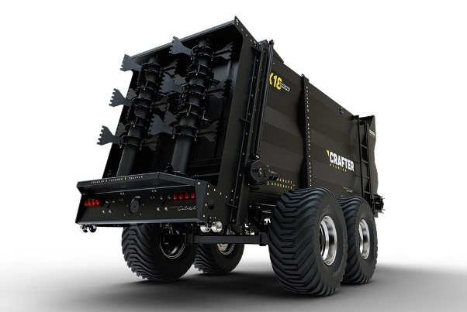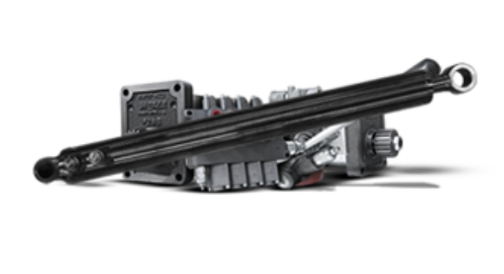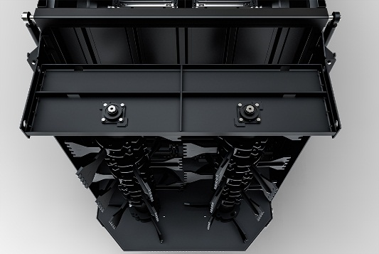

Складные распределители с лопастными элементами продолжают работу при контакте с посторонними веществами с помощью системы BYPASS

Гильотинный гидравлический затвор

Используется для регулировки количества выбрасываемых удобрений

|  |  |  |
| --- | --- | --- |
|  |  |  |
|  |  |  |
|  |  |  |
|  | Четырехточечная система контроля натяжения цепного конвейера |  |
|  |  |  |
|  |  |  |

Сталь бункера – европейская ST-52-3, стойкая к абразивным и кислотным воздействиям рабочего материала

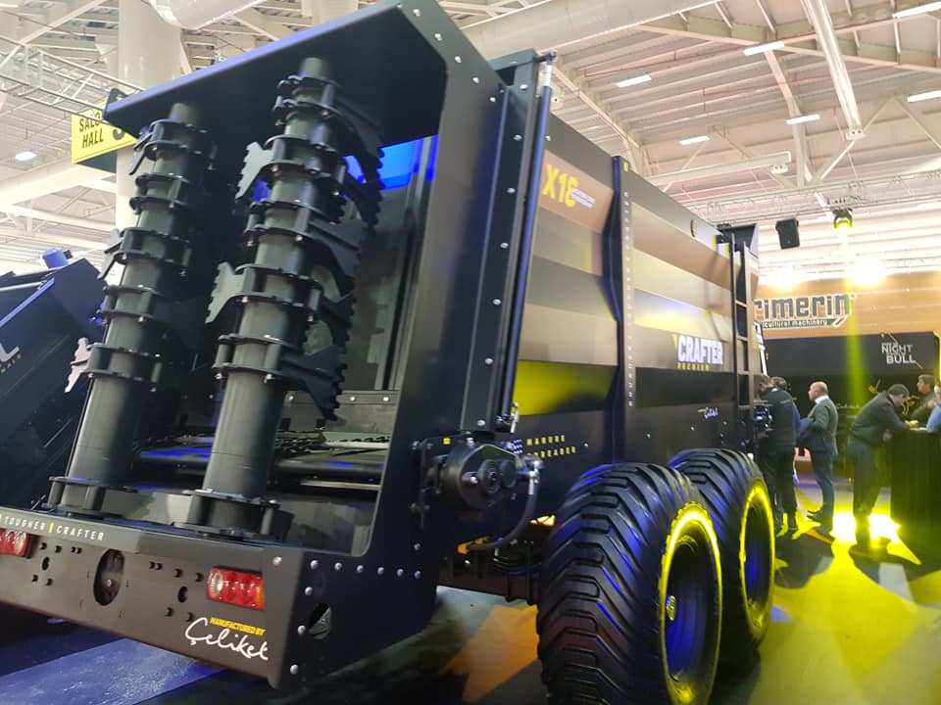

**КОММЕРЧЕСКИЙ БЛОК**

|  |  |
| --- | --- |
| **Стоимость** | **Цена, евро** |
| ***Celikel CRAFTER X18*** | ***~~67 857~~***  ***57 943 евро***  ***цена по Акции*** |

|  |
| --- |
| * Условия оплаты: предоплата 30%, оплата 70% при готовности машины к отгрузке * Отгрузка моделей по наличию при условии предоплаты 100% * Срок поставки: 7 рабочих дней с момента внесения предоплаты; досрочная поставка при наличии возможности * Поставка осуществляется со склада г. Ярославль |

**С эпоку** [Смотреть видео на канале CELIKEL RUSSIA](https://www.youtube.com/channel/UCLIq9GBLsBPkpEWORskOqHw)



[Смотреть](https://www.youtube.com/watch?v=ntkpaxVS3IQ) [Смотреть](https://www.youtube.com/watch?v=5LowghMmdFI)

